Hobby PPT vocabulary:
1.我喜欢/我不喜欢…wǒ xǐ huan/ wǒ bù xǐ huan
(I like/I don’t like…)

2.你喜欢---------吗？ nǐ xǐ huan…ma
(do you like…)

3. Answer:答案：喜欢/or 不喜欢
Answer( dá àn: xǐ huan(like)/or: bù xǐ huan(don’t like)

1. 看电影kàn diàn yǐnɡ ------------------------------
2. 看电视kàn diàn shì --------------------------------
3. 听音乐tīnɡ yīn yuè --------------------------------
4. 听故事tīnɡ ɡù shi ---------------------------------
5. 唱歌chànɡ ɡē --------------------------------------
6. 跳舞tiào wǔ ----------------------------------------
7. 画画huà huà ----------------------------------------
8. 读书dú shū or： 看书kàn shū -----------------
9. 上网shànɡ wǎnɡ -----------------------------------
10. 聊天liáo tiān--------------------------------------

11. 购物ɡòu wù --------------------------------------
12. 打篮球dǎ lán qiú --------------------------------
13. 踢足球tī zú qiú ----------------------------------
14. 游泳yóu yǒnɡ -----------------------------------
15. 打冰球dǎ bīng qiú ------------------------------
16. 打网球dǎ wǎng qiú-------------------------------
17. 交朋友jiāo pénɡ yǒu-----------------------------
18. 吃水果chī shuí ɡuǒ -----------------------------
19. 吃蔬菜chī shū cài --------------------------------
20. 喝可乐hē kě lè -----------------------------------

21.打橄榄球dǎ ɡǎn lǎn qiú------------------------------
22.打排球dǎ pái qiú--------------------------------------
23.打棒球dǎ bànɡ qiú--------------------------------------
24.打乒乓球dǎ pīnɡ pānɡ qiú-----------------------------
25.打垒球dǎ lěi qiú-----------------------------------------
26.打羽毛球dǎ yǔ máo qiú--------------------------------
27.滑雪huá xuě---------------------------------------------
28.滑冰huá bīnɡ--------------------------------------------
29.跑步pǎo bù-----------------------------------------------
30.旅游lǚ yóu -------------------------------------------

1．看电影 kàn diàn yǐng | 2．看电视 kàn diàn shì
3．听音乐tīng yīn yuè | 4．听故事tīng gù shi
5．唱歌 chàng gē | 6．跳舞tiào wǔ
7．画画huà huà | 8．读书或者看书dú shū / kàn shū
9．上网shàng wǎng | 10．聊天liáo tiān
11．购物gòu wù | 12．打篮球dǎ lán qiú
13．踢足球tī zú qiú | 14．游泳yóu yǒng
15．打冰球dǎ bīng qiú | 16．打网球dǎ wǎng qiú
17．交朋友jiāo péng you | 18．吃水果chī shuí guǒ
19．吃蔬菜 chī shū cài | 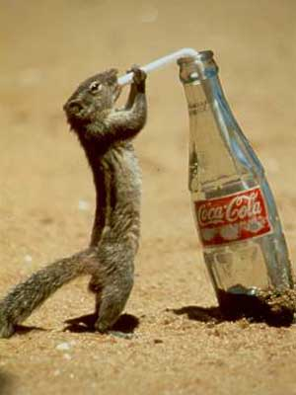  20．喝可乐hē kě lè
21．打橄榄球dǎ ɡǎn lǎn qiú | 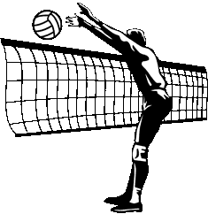  22．打排球dǎ pái qiú
23 打棒球dǎ bànɡ qiú | 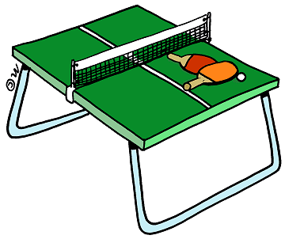  24. 打乒乓球dǎ pīnɡ pānɡ qiú
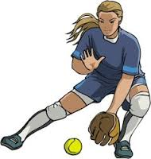  25. 打垒球dǎ lěi qiú | 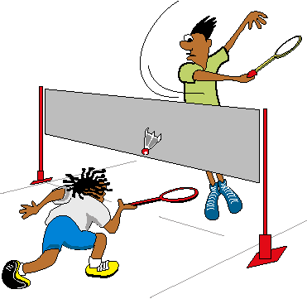  26. 打羽毛球dǎ yǔ máo qiú
27. 滑雪huá xuě | 28.滑冰huá bīnɡ
29.跑步pǎo bù | 30. 旅游lǚ yóu



